Дистанционное обучение по дополнительной общеразвивающей программе «ИГРОЗАВРИЯ»
Для групп №1,2,3 (возраст 5-7)
Задание 1.
«Артикуляционная гимнастика»
Необходимое оборудование:
- Песочные часы или секундомер
- Зеркало
- Бумажные платочки
Продолжительность выполнения 30 минут.
Для родителей:
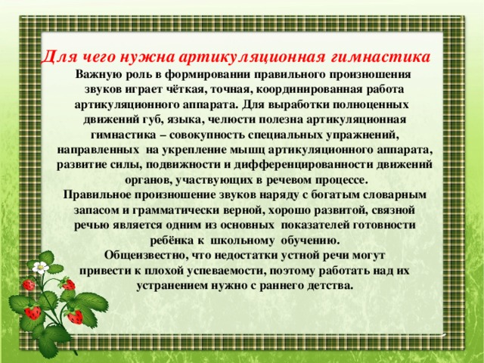

Для детей:
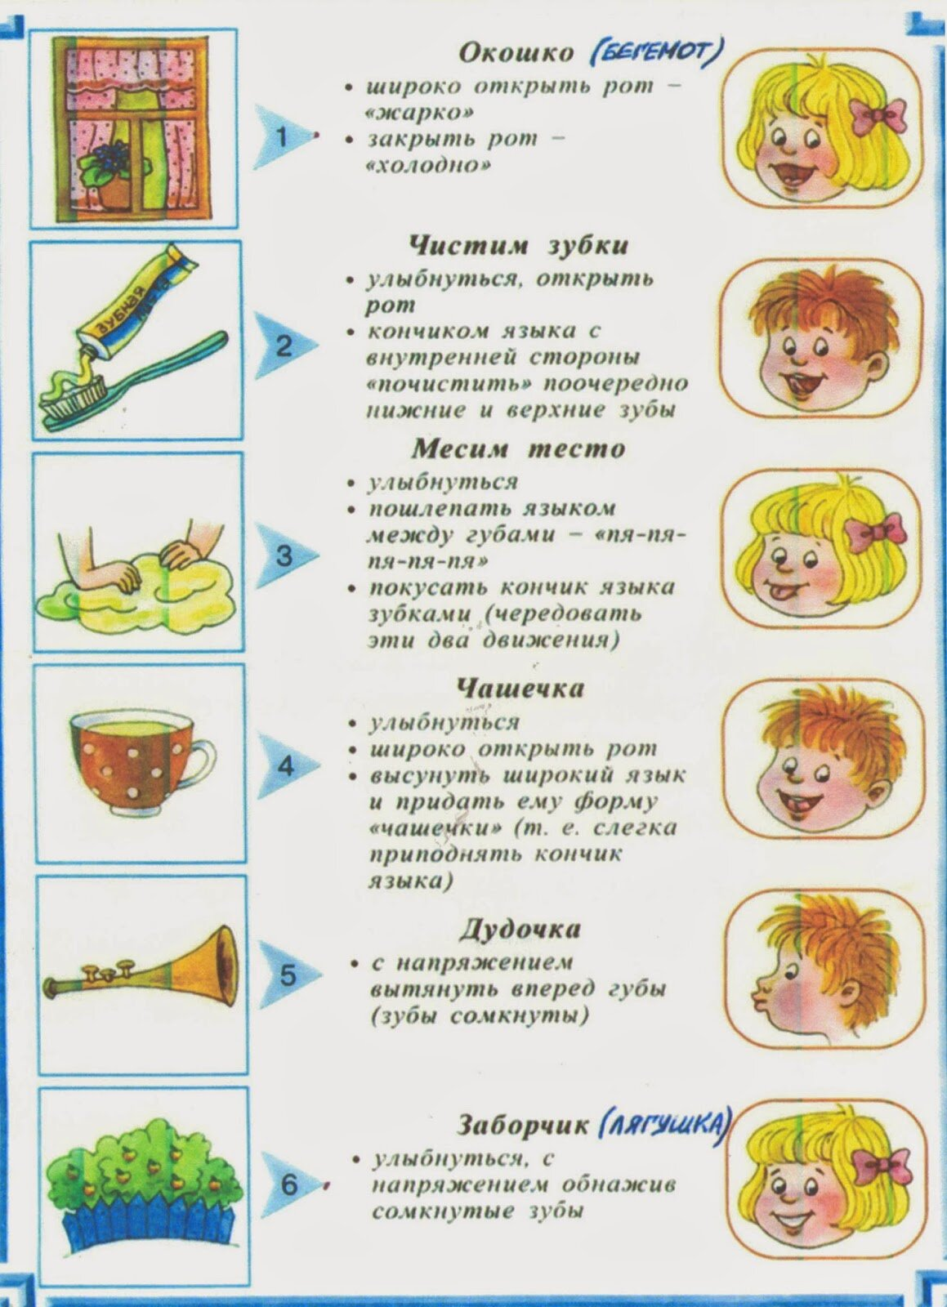

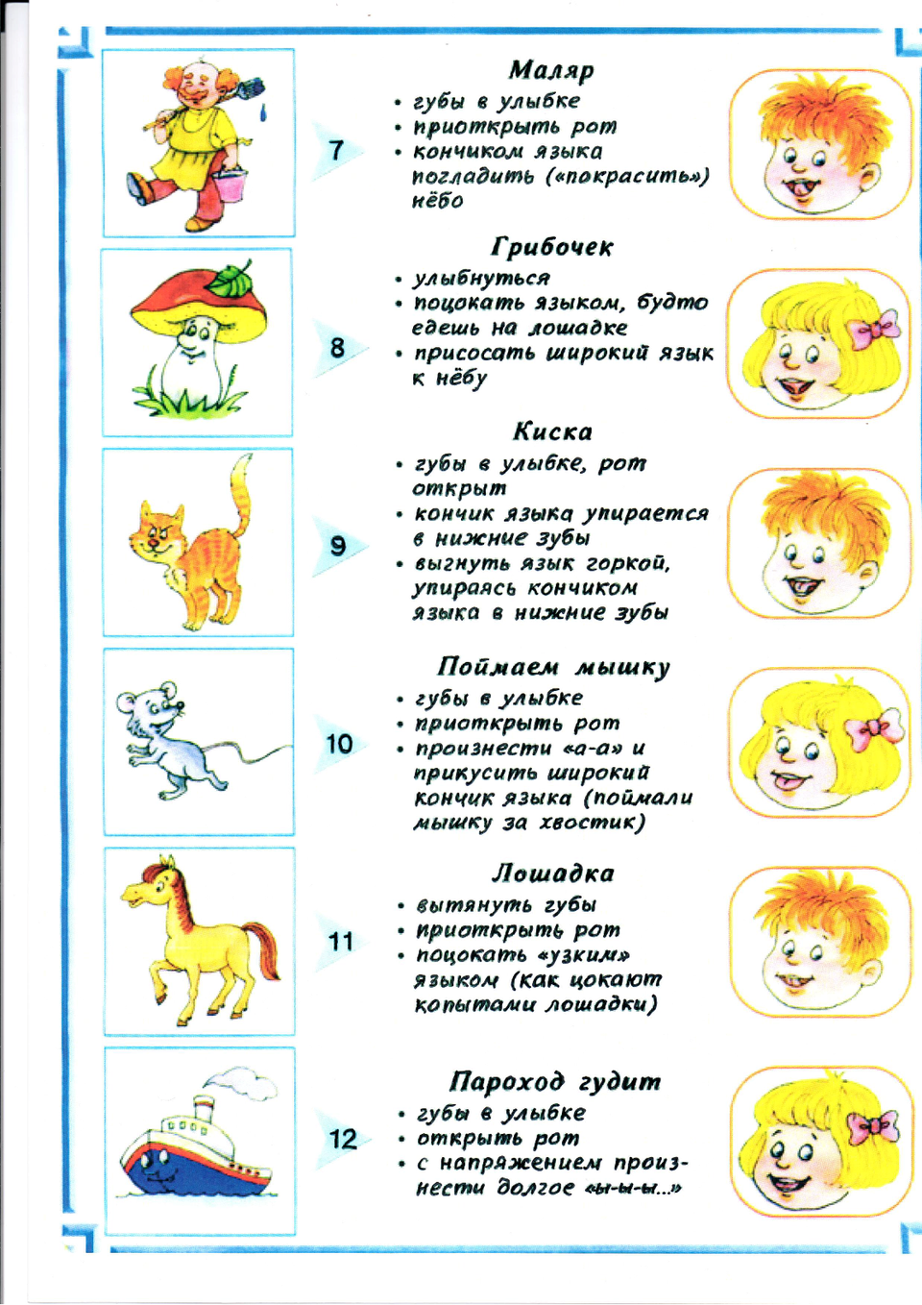

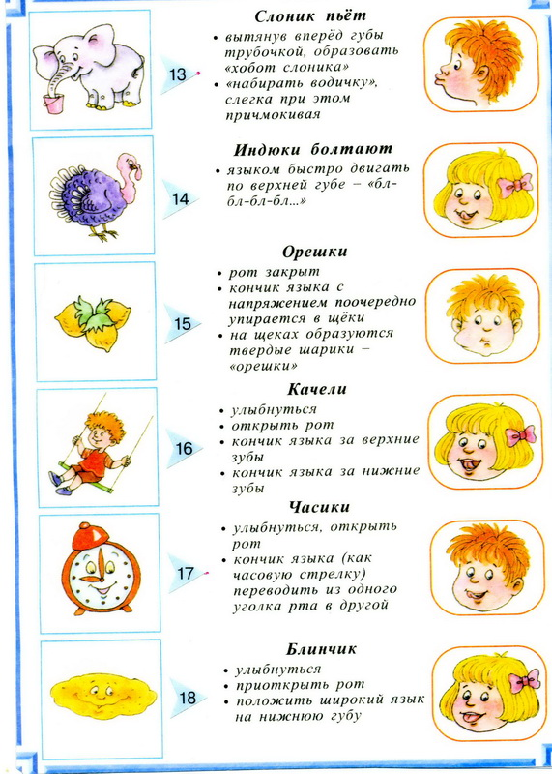
ССЫЛКА: Артикуляционная гимнастика
https://www.youtube.com/watch?v=CGaqIMcMNI0

Задание 2
Дыхательная гимнастика.
Необходимое оборудование:
- Зеркало
- Мячик лёгкий, перья, бумажные кораблики, салфетки
- Песочные часы
Продолжительность исполнения 7-10 минут.
Для родителей:
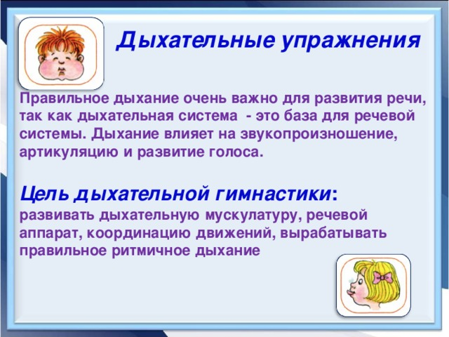
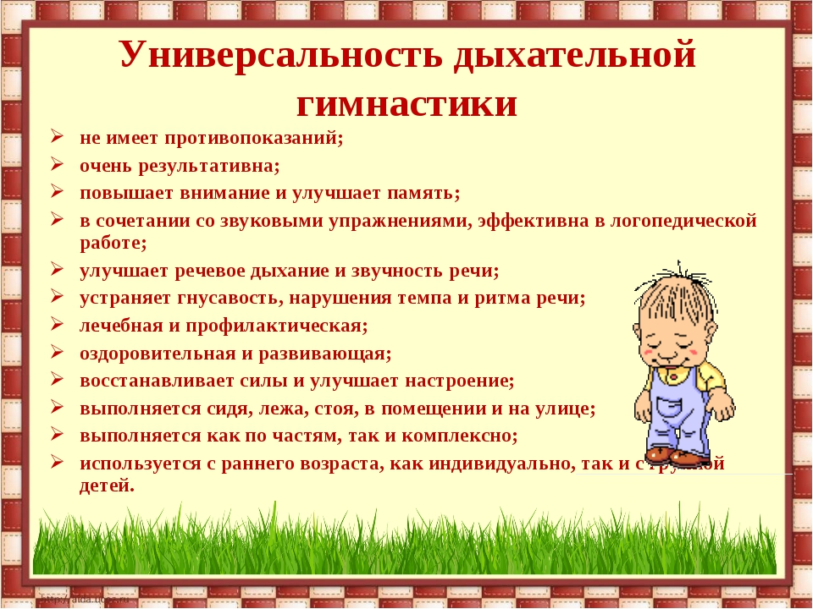
Для детей:
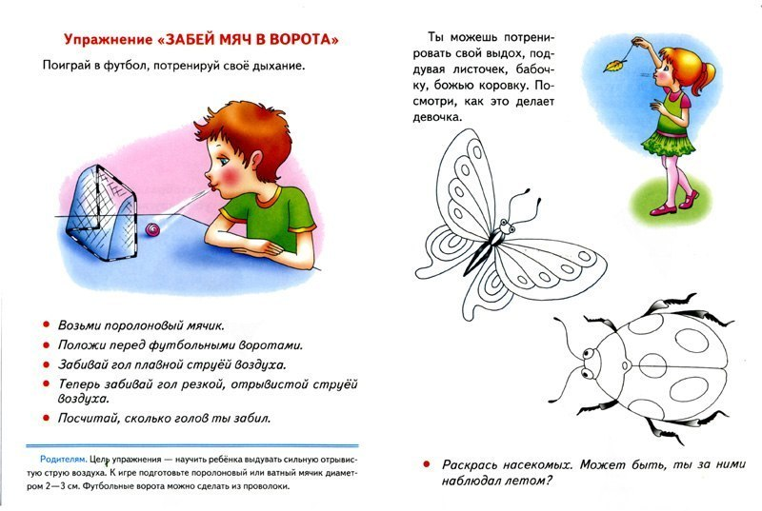
ССЫЛКА: Дыхательная гимнастика
https://www.youtube.com/watch?v=c5T2n0sT1SA

